Mavzu: Arduino platasi va uning imkoniyatlari mavzusini o‘qitish.
(2 soat amaliy mashg’ulot)
Reja:

- Arduino platformasining ahamiyati va qo‘llanilishi
- Arduino platasi imkoniyatlari
- Arduino dasturlash muhiti (IDE)

Bugungi kunda texnologiya sohasida dasturlash va apparatlarni boshqarish bo‘yicha zamonaviy yechimlar juda dolzarb. Arduino platformasi oson o‘zlashtiriladigan ochiq kodli muhit sifatida bu sohada katta ahamiyat kasb etadi. Ushbu platforma ta’lim, ilmiy tadqiqotlar, ishlab chiqarish va innovatsion loyihalarni amalga oshirishda keng qo‘llaniladi.
Arduino-bu ochiq kodli mikrokontroller platasi hisoblanib, sxematik va PCB dizaynlari ochiq manbalardir. Arduino quyidagi asosiy komponentlardan iborat:
- Arduino mikrokontroller platalari – turli xil loyihalar uchun mo‘ljallangan apparat qurilmalari.
- Arduino IDE – dasturlarni yozish va mikrokontrollerga yuklash uchun qulay dasturiy muhit.
- Kutubxonalar – murakkab funksiyalarni oson amalga oshirishga imkon beruvchi tayyor kodlar.
Arduino Platformasining Ahamiyati
- Oddiy va oson o‘rganish: Arduino platformasi boshlovchilar uchun qulay bo‘lib, dasturlash va elektronika asoslarini o‘rganishga yordam beradi.
- Ochiq manba: Barcha apparat va dasturiy ta’minot ochiq manbali bo‘lib, foydalanuvchilar platformani o‘zgartirishi va loyihalarida foydalanishi mumkin.
- Keng jamoa qo‘llab-quvvatlashi: Arduino platformasi foydalanuvchilarining katta jamoasi bor, bu esa muammolarni hal qilishda va yangi g’oyalarni amalga oshirishda katta yordam beradi.
- Modulli tizim: Har xil datchiklar, aktuatorlar va boshqa qo‘shimchalarni ulash imkoniyati mavjud.
Arduino platasi dasturlash orqali turli xil elektron qurilmalarni boshqarish imkonini beradi. Texnologiya fani o‘qituvchilari uchun Arduino platformasini o‘rganish – o‘quvchilarga zamonaviy texnologiyalarni o‘rgatish uchun muhim qadamdir. Arduino platalarining umumiy imkoniyatlari:
- Datchiklar bilan ishlash:
  - Harorat, yorug’lik, bosim, namlik, ovoz kabi muhit parametrlarini o‘lchash uchun turli xil datchiklarni ulash mumkin.
  - Sensorlardan olingan ma’lumotlarni real vaqtda qayta ishlash.
- Aktuatorlarni boshqarish:
  - Motorlar, LED chiroqlar, servolar va boshqa aktuatorlarni boshqarish imkoniyati.
  - Yoritish, harakatlantirish yoki boshqa fizik jarayonlarni avtomatlashtirish.
- Kommunikatsiya imkoniyatlari:
  - Wi-Fi, Bluetooth, UART, I2C, va SPI interfeyslari orqali boshqa qurilmalar bilan muloqot qilish.
  - IoT (Internet of Things) loyihalarini yaratish uchun moslashuvchanlik.
- Rejalashtirilgan boshqaruv:
  - Dasturlarni yozish orqali qurilmalarning ishini oldindan belgilangan vaqtga yoki sharoitga moslashtirish.
- Ko‘p platformali dasturlash:
  - Arduino IDE orqali C/C++ dasturlash tilida ishlash.
  - MATLAB, Python va boshqa dasturlash tillari yordamida Arduino bilan ishlash imkoniyati.
Turli Arduino platalarining xususiyatlari
- Arduino Uno:
  - Boshlang’ich foydalanuvchilar uchun eng mos platforma.
  - 14 ta raqamli kirish/chiqish pinlari va 6 ta analog pinlar mavjud.
- Arduino Mega:
  - Katta hajmdagi loyihalar uchun mo‘ljallangan.
  - 54 ta raqamli va 16 ta analog kirish/chiqish pinlariga ega.
- Arduino Nano:
  - Kichik o‘lchamli va ixcham loyihalar uchun mos.
  - USB orqali quvvatlanadi va dasturlanadi.
- Arduino Due:
  - Yuqori unumdorlik talab qilinadigan loyihalar uchun.
  - 32-bitli protsessor va yuqori tezlikdagi ishlash imkoniyati.
Arduinoni ko‘plab turlari mavjud bo‘lib, Arduino Uno- bu controller ATmega 328 mikrokontrolleri asosida yaratilgan.Bu turdagi Arduino hozirda keng qo‘llanilib, 14 ta raqamli kirish / chiqish (ulardan 6 tasi digital pin 3,5,6,9,10,11 PWM chiqish sifatida ishlatish mumkin), USB portli, kuchlanish porti va qayta yuklash tugmasidan tashkil topgan. Ishlash uchun siz platformani kompyuteringizga USB kabel orqali ulashingiz yoki AC/DC adapter, batareyadan foydalanib quvvatni ta’minlashingiz kerak.
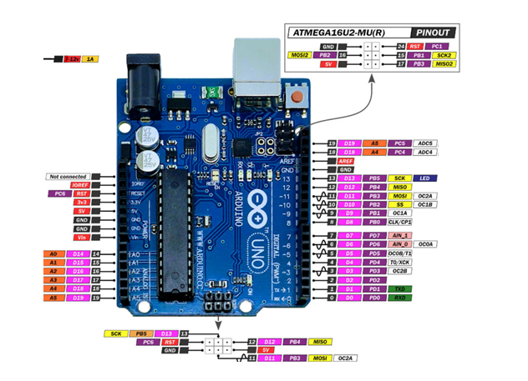
1-rasm. Arduino platasi
Arduino platasining asosiy qismi “mikrokontroller” bo‘lib, bu qurilmalarni aniq belgilangan dastur yordamida boshqaruvchi elektron qurilmadir. Mikrokontrollerlar hayotda barcha zamonaviy qurilmalar (televizor, kompyuter, robot, samolyot, mashina va boshqalar) avtomatik ravishda boshqarishda ishlatiladi. Arduino ochiq manbali (open-source) apparat va dasturiy ta’minot platformasi bo‘lib, u yangi boshlovchilar uchun ham, tajribali mutaxassislar uchun ham qulay hisoblanadi. Uning ahamiyati quyidagilarda namoyon bo‘ladi:
- Oson o‘rganish va dasturlash: Arduino platalari sodda tuzilishga ega bo‘lib, ular bilan ishlash dasturlash va elektronika sohasida chuqur bilim talab qilmaydi.
- Ochiq manbali ekotizim: Arduinoning apparat va dasturiy ta’minoti ochiq manbali bo‘lgani uchun foydalanuvchilar platformani o‘zgartirishi va o‘z loyihalarida ishlatishi mumkin.
- Arzonlik va keng ommaboplik: Arduino platalari arzon va oson topiladigan elektron komponentlardan foydalanadi, bu esa uni keng miqyosda qo‘llash imkonini beradi.
- Katta jamoa va resurslar: Arduinoning katta hamjamiyati mavjud bo‘lib, turli qo‘llanmalar, loyihalar va kodlarni bepul olish mumkin.
- STEM ta’limi uchun ideal platforma: Arduino platformasi fan, texnologiya, muhandislik va matematika (STEM) fanlarini o‘rganish uchun mukammal vosita bo‘lib xizmat qiladi.
Arduino platalari ko‘plab sohalarda va turli xil loyihalarda qo‘llaniladi. Quyida uning asosiy qo‘llanilish yo‘nalishlari keltirilgan:
- Ta’lim sohasida:
  - Arduino o‘quvchilarga elektronika, dasturlash va muhandislik asoslarini o‘rgatishda qo‘llaniladi.
  - Interaktiv o‘yinlar va simulyatsiyalar yordamida o‘quvchilar Arduino orqali nazariy bilimlarini amalda mustahkamlaydilar.
- Robototexnika:
  - Arduino robotlarning harakatini boshqarish, sensorlardan ma’lumot olish va aktuatorlarni ishlatishda keng qo‘llaniladi.
  - Masalan, chiziq bo‘ylab yuruvchi robot, manipulyator robotlar va ovozli boshqaruv tizimlari yaratishda foydalaniladi.
- IoT (Internet of Things) tizimlarida:
  - Arduino IoT qurilmalar yaratish uchun ishlatiladi.
  - Masalan, uy sharoitida masofadan boshqariladigan yoritish tizimlari, haroratni nazorat qiluvchi qurilmalar va aqlli sug’orish tizimlari Arduino asosida tuziladi.
- Avtomatlashtirish tizimlari:
  - Sanoat va uy avtomatlashtirish loyihalarida Arduino yordamida turli sensorlar va aktuatorlarni boshqarish mumkin.
  - Masalan, avtomatik eshik ochish tizimi, haroratni nazorat qilish yoki xavfsizlik tizimlari.
- Tibbiyot sohasida:
  - Arduino asosida oddiy tibbiyot qurilmalari va monitoring tizimlari ishlab chiqilishi mumkin.
  - Masalan, yurak urishini kuzatuvchi qurilmalar yoki dori tarqatish tizimlari.
- 3D printer va CNC mashinalar:
  - Ko‘plab 3D printer va CNC mashinalar Arduino platasiga asoslanadi.
  - Arduino yordamida motorlar va harakat tizimlarini boshqarish oson bo‘ladi.
- San’at va dizayn sohasida:
  - Interaktiv san’at loyihalari va yoritish tizimlarida Arduino yordamida turli xil vizual effektlar yaratish mumkin.
  - Masalan, musiqaga mos ravishda rangli chiroqlarni yoqish/o‘chirish.
- Qishloq xo‘jaligida:
  - Arduino yordamida qishloq xo‘jaligi uchun avtomatlashtirilgan monitoring va boshqaruv tizimlari yaratish mumkin.
  - Masalan, tuproq namligini kuzatish va avtomatik sug’orish tizimlari.
- Arduino IDE (“Integrated Development Environment”) – bu Arduino mikrokontroller platalarini dasturlash uchun yaratilgan maxsus dasturiy muhitdir. Ochiq kodli va intuitiv interfeysga ega bo‘lgan ushbu muhit dasturlashni o‘rganishni sodda va samarali qiladi. Ushbu ma’ruza Arduino IDE bilan ishlashning asosiy jihatlarini ko‘rib chiqadi va texnologiya fani o‘qituvchilari uchun amaliy tavsiyalar beradi.
- Arduino IDE ning umumiy tavsifi
- Arduino IDE – bu multiplatforma dastur bo‘lib, u Windows, macOS va Linux operatsion tizimlarida ishlaydi. IDE quyidagi asosiy qismlardan iborat:
- Matn muharriri:
- Dastur kodini yozish uchun ishlatiladi.
- Rangli sintaksis va avtomatik kod taklifi kabi qulayliklarga ega.
- Konsol:
- Xatoliklarni aniqlash va ularni tuzatish uchun natijalarni ko‘rsatadi.
- Verifikatsiya va yuklash tugmalari:
- Kodni kompilyatsiya qilish va Arduino platasiga yuklash uchun mo‘ljallangan.
- Kutilayotgan chiqishlar:
- Serial monitor orqali qurilma bilan real vaqtda muloqot qilish imkonini beradi.
- Arduino IDE ning muhim funksiyalari
- Kod yozish va tahrirlash:
- C va C++ tillarida dastur tuzish imkonini beradi.
- Kutubxonalardan foydalanish orqali murakkab vazifalarni sodda tarzda amalga oshirish mumkin.
- Kod kompilyatsiyasi:
- Kodni mikrokontroller tomonidan tushuniladigan formatga aylantiradi.
- Xatolar haqida ma’lumot beradi.
- Platalar va portlarni sozlash:
- Arduino platasi va kompyuter o‘rtasidagi aloqa uchun kerakli portni tanlash.
- Turli Arduino platalarini dasturlash imkoniyati.
- Kutubxonalar bilan ishlash:
- Sensorlar va aktuatorlar bilan ishlashni osonlashtiruvchi tayyor kutubxonalarni qo‘shish va boshqarish.
- Serial Monitor:
- Qurilmadan kelayotgan ma’lumotlarni real vaqtda ko‘rish va boshqarish.
- Diagnostika va testlash jarayonlarini osonlashtiradi.
- Arduino IDE Bilan Ishlash Bosqichlari
- Arduino IDE ni yuklab olish va o‘rnatish:
- Arduino rasmiy veb-saytidan dasturiy ta’minotni yuklab olish.
- Operatsion tizimga mos ravishda o‘rnatish jarayonini bajarish.
- Plata va portlarni sozlash:
- “Tools” menyusi orqali kerakli Arduino platasini tanlash.
- Port sozlamalarini aniqlash va ulash.
- Kod yozish va kompilyatsiya qilish:
- Matn muharririda kod yozish.
- “Verify” tugmasi orqali kodni tekshirish va kompilyatsiya qilish.
- Kod yuklash:
- “Upload” tugmasi orqali tayyorlangan kodni Arduino platasiga yuklash.
- Serial Monitor orqali muloqot:
- Qurilmadan olingan ma’lumotlarni ko‘rish yoki qo‘shimcha buyruqlarni yuborish.
- Arduino IDE interfeysi bilan tanishtirish.
- Oddiy kod yozish va uni plataning ichiga yuklash:
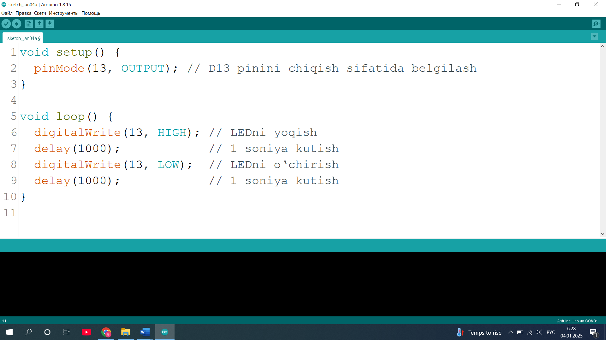

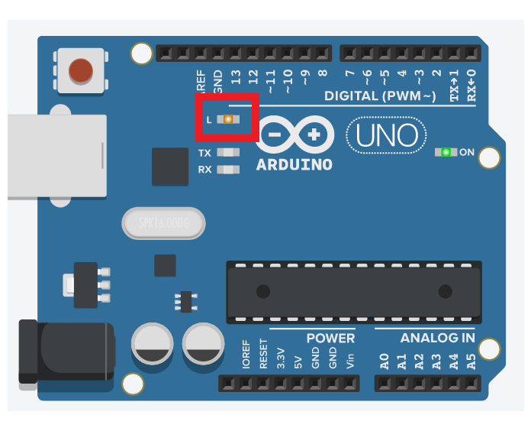
2-rasm. Arduinoda o‘rnatilgan lehimlangan led chiroqchasining joylashuvi.

Arduino platasida joylashgan ledni miltillovchi qilib dasturlashni tushuntirish. Endi bizda ledni sozlash sxemasi va kodi bor, keling, biroz qiziqroq narsa qilaylik. Keling, ledni miltillatamiz,
  - Led yonadi biroz muddat,
  - Ledni o‘chiring biroz muddatga,
Va 1 ga qayting, bu holat biz arduinoni o‘chirmagunimizgacha davriy davom etsin. Buning uchun kod (raqamli pin 12 ga ulangan led yordamida).
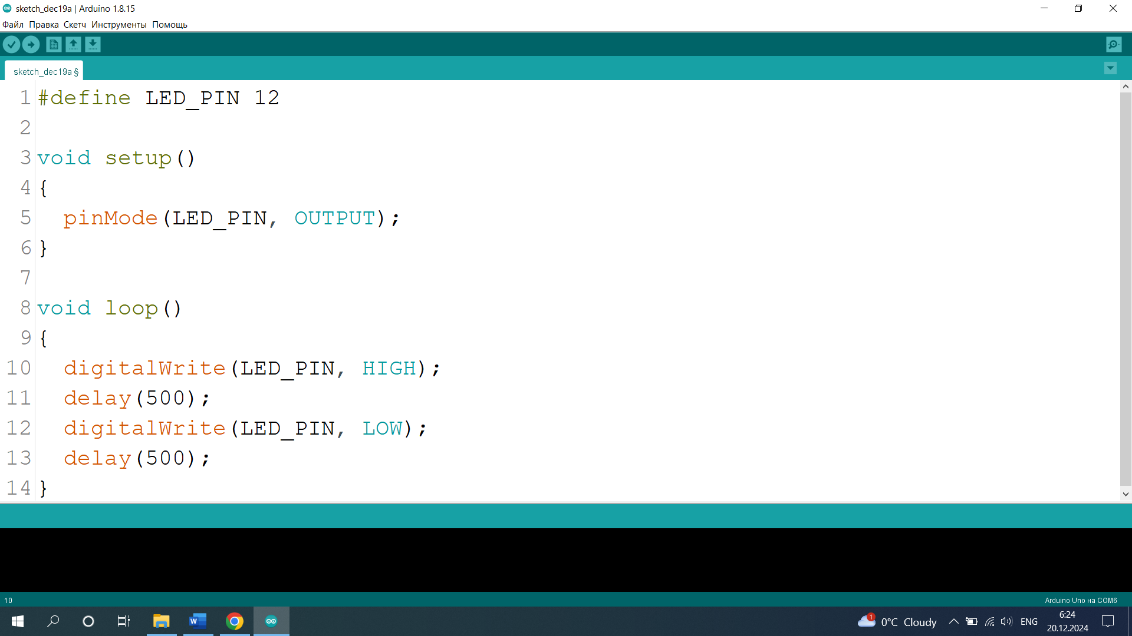
Keling, ushbu kodni satr bo‘yicha ajratamiz.
#define LED_PIN 12
Bu avvalgidek. Biz aniq kod yaratamiz, shunda biz pin raqamini keyinchalik kodda pin uyachasini raqamlamasdan ishlatishimiz mumkin.
void setup()
{
pinMode(LED_PIN, OUTPUT);
}
void setup()da biz pin chiqishi uchun rejimni ishga tushiramiz. E’tibor bering!!! bu biz bu erda qiladigan yagona narsa.

void loop()
{
digitalWrite(LED_PIN, HIGH);
delay(500);
digitalWrite(LED_PIN, LOW);
delay(500);
}
void loop() Avval biz ledni digitalWrite () va HIGH bilan yoqamiz, keyin delay() yordamida kutamiz. delay() funksiyasi dasturni ma’lum vaqt davomida (millisekundlarda) bloklaydi. Shunday qilib, bu erda biz dasturni 500 millisekund yoki 0,5 soniya davomida bloklaymiz. Shundan so‘ng, biz ledni digitalWrite() va LOW bilan o‘chiramiz va delay() yordamida yana 0,5 soniya kutamiz. Shu tarzda, biz "LED yoqilgan" + "LED o‘chirilgan"ning to‘liq sikliga egamiz. Void loop () dan chiqqanimizdan so‘ng, u yana chaqiriladi va shuning uchun led yana yoqiladi va hokazo va hokazo. Ushbu miltillovchi misol ehtimol, eng keng tarqalgan oson misollardan biridir, Arduino dunyosining imkoniyatlari cheksizdir.

Foydalanilgan adabiyotlar:
- Zohidov T., Qodirov U. Elektronika asoslari. Toshkent: O‘zbekiston Milliy Universiteti nashriyoti, 2018.
- Mahkamov I., Norboyev O. Mikrokontroller asoslari va dasturlash. Samarqand: SamDU nashriyoti, 2019.
- Sobirov A., Yusupov N. Texnologiya fanlari uchun elektronika va avtomatlashtirish bo‘yicha amaliy qo‘llanma. Toshkent: Innovatsion rivojlanish nashriyoti, 2020.
- Robototexnika asoslari (o‘quv qo‘llanma): Buxoro Davlat Universiteti tomonidan nashr etilgan.
- Matn va masalalar to‘plami: Dasturlash va Arduino asoslari
Toshkent: IT-Park nashriyoti, 2021.
- Shukurillaev A., Fayzullayev R. STEM ta’limida Arduino platformasining qo‘llanilishi. Toshkent: O‘qituvchi nashriyoti, 2022.
- https://docs.arduino.cc/

